**МКДОУ «Улыбка»**

Дошкольное детство — уникальный период в жизни человека, когда формируются самые значимые для его будущей жизни, основы. В детском саду на этом пути его сопровождают и поддерживают педагоги и не только... Благодаря их любви, заботе, эмоциональной близости и поддержке ребенок растет и развивается, и у него возникает чувство доверия к миру и окружающим его людям.

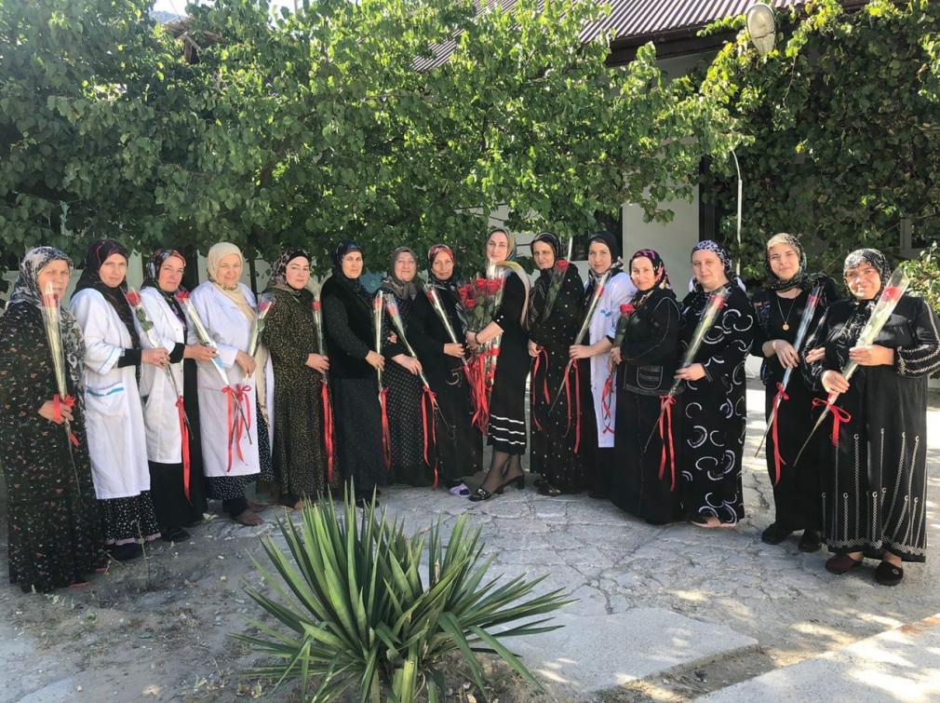

Коллектив детского сада – это сплочённая команда профессионалов и энтузиастов своего дела! Творческий и профессиональный союз единомышленников, владеющих различными навыками и обладающих всевозможными талантами, позволяет создавать условия для гармоничного развития каждого ребенка. У нас работают и опытные стажисты – люди преданные профессии и проверенные временем, и молодые перспективные педагоги, стремящиеся постичь все премудрости воспитания дошколят.

**Так как 2023 год объявлен Годом педагога и наставника,**Мы хотели бы познакомить вас с нашими педагогами наставниками с большим педагогическим стажем.

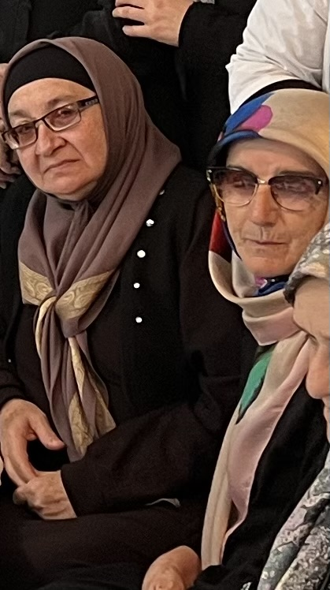

**Алиева Аслипат Магомедовна**

Воспитательница в МКДОУ «Улыбка» с.Кикуни, 1960 г. рождения уроженка

с. Кикуни Гергебильского района.

В1979 году окончила Кикунинскую среднюю школу. После окончания поступила в Астраханский педагогический институт им. С.М.Кирова., заочно, который закончила в 1985году.

С 1982 года стала работать воспитателем в Кикуни-Кутанской восьмилетней школе-интернат..

В 1983 году перевелась на работу учителя-математика в Кудутлинскую школу.

С 1984 года и по сей день работает воспитателем в Кикунинском детском саду «Улыбка». Замужем и имеет 2 детей.

Аслипат Магомедовна знает и соблюдает все формы нравственного поведения и **применяет** моральные нормы в общении с детьми и коллегами, соблюдает принципы профессиональной этики, толерантности, обладает педагогическим тактом. В педагогической работе с детьми всегда использует индивидуальный подход, учитывая индивидуальные особенности **воспитанников**. умеет находить сильные стороны и перспективы развития для каждого **воспитанника**. Отмечает даже маленькие достижения ребенка, демонстрирует родителям, сверстникам, педагогам ДОУ его успехи.

Стаж работы 42 года.

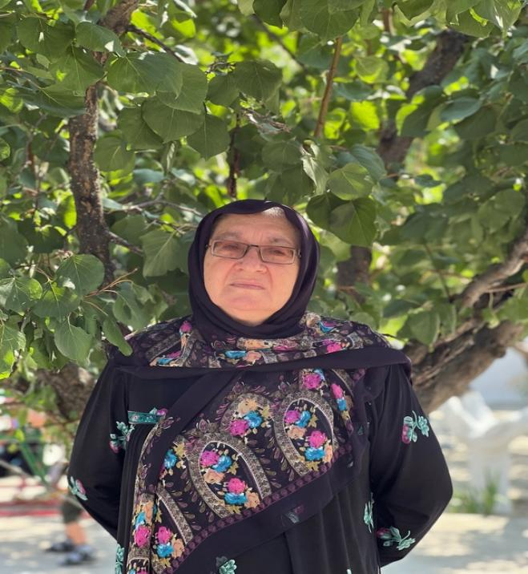**Магомедова Марьям Алибеговна.**

Марьям Алибеговна родилась в 1962 году в с.Кикуни Гергебильского района.

В 1969 году пошла в Кикунинскую среднюю школу. В 1978году окончив восьмилетнюю школу поступила В БПУ , на курсы учителя начальных классов. Активно принимала там участие во всех мероприятиях.

В 1982 году окончив БПУ стала работать воспитательницей в Кикунинской средней школе-интернат.

С 1987 года перешла на работу воспитателя в ясли-сад «Улыбка» воспитательницей, где работает по сей день. Замужем , имеет 4 детей.

Воспитательно-образовательную работу с детьми осуществляет в тесном контакте с родителями, которые прислушиваются к ее советам и рекомендациям, поддерживают ее в любых начинаниях. Осуществляя тесный контакт с родителями, использует нетрадиционные формы и методы работы, старается заинтересовать их, рассказать им о жизни детей в детском саду, об их привычках, интересах. Большое внимание, уделяя своему самообразованию, стремится к постоянному совершенствованию своих знаний. Ищет новые методы и приемы, которые помогают ей при работе с детьми

Стаж работы 41 год.